«С Днём рождения, наш лес!»
Автор: воспитатель Шиблева Ольга Анатольевна
Организация: МАДОУ «Чуварлейский детский сад «Колокольчик» Алатырского района
Населённый пункт: с. Чуварлеи, Алатырский район, Чувашская Республика

КОНСПЕКТ
познавательно-развлекательного события
для детей подготовительной группы
«С Днём рождения, наш лес!»

Цель: Сформировать представления о празднике «Международный день лесов», напомнить воспитанникам о важности лесов, содействовать сохранению леса и его богатств.
Задачи:
образовательные - продолжить формирование представлений у детей о лесе, как об экосистеме;
развивающие – развивать познавательный интерес, память и внимание детей;
воспитательные - воспитывать бережное отношение к природе, создать условия для положительных эмоций от общения со сверстниками.
Оборудование и материалы: экран с изображением леса, магнитная доска с карточками элементов леса: деревья, кустарники, цветы и травы, грибы, звери, насекомые. Большой лист бумаги, клей, 2 мусорные корзины.
Ход праздника:
- Орг. Момент
В зал входят уже знакомые ребятам сказочные герои – эколята Ёлочка и Шишечка. Они приветствуют ребят:- Здравствуйте, ребята!
Ёлочка: «Мы бежали по дорожке возле вашего детского сада и услышали крики и звонкий смех, зашли посмотреть, почему здесь так весело, может быть у вас тоже праздник? А вот мы спешим как раз на праздник – на День рождения».
Шишечка: «Ребята, вы знаете, чей сегодня День рождения? Я вам сейчас загадаю загадку: «Кто на зиму раздевается, а на лето одевается? » Конечно же, это лес.
Сегодня все наши друзья - обитатели леса отмечают замечательный праздник – Международный День леса»
Ёлочка: «Мы живём с вами в удивительном месте, вдоль нашего села Чуварлеи раскинулся красивейший сосновый бор, протяженностью 6250 метров. Он является памятником природы регионального значения «Чуварлейский бор». Судя по толщине деревьев, наш лес очень древний. А так как ни кто не знает, когда у него День рождения, предлагаем поздравить наш прекрасный лес сегодня, 21 марта, в День всех лесов на планете. Согласны»
Шишечка: « Ребята, но сейчас в лесу ещё много снега и мы, лично, не сможем его поздравить. Как же нам быть?»
(Дети предлагают свои варианты. Приходят к варианту направить в адрес Леса поздравительную телеграмму).
Ёлочка: «Но чтобы составить поздравительную телеграмму мы должны вспомнить всех кто проживает в нашем лесу, что бы, ни кто не обиделся. Как ребята, справимся?»
На экране появляется фото Чуварлейского бора. Воспитанница читает стихотворение.
Здравствуй лес, дремучий лес,
Полный сказок и чудес.
Ты о чем шумишь листвою
Ночью темной, грозовою?
Что нам шепчешь на заре,
Весь в росе, как в серебре?
Кто в глуши твоей таится,
Что за зверь? Какая птица?
Все открой, не утаи.
Ты же видишь, мы свои. (Автор С. Погореловский)
- Основная часть:
Шишечка: Ребята, чтобы лучше вспомнить, кто живет в нашем лесу, предлагаю игру «Назови одним словом»
1. Сосна, ель, береза, дуб, клён - это (деревья)
2. Волк, лиса, лось, заяц – это (звери)
3. Сова, дятел, соловей, кукушка - это (птицы)
4. Малина, земляника, черника - это (ягоды)
5. Муха, муравей, комар, бабочка – это (насекомые)
Ёлочка: «Обратите внимание, на доске расположено много разных картинок с растениями и обитателями лесов. Наша задача выбрать для нашей поздравительной телеграммы только тех, кого мы можем встретить в нашем лесу. Будьте внимательны!»
(К доске приглашаются ребята, они читают стихи и с доски выбирают каждый своё дерево, которое приклеивают на разложенный лист бумаги (будущую телеграмму).

Сосны до неба хотят дорасти,
Небо ветвями хотят подмести,
Чтобы в течение года
Ясной стояла погода.
Ели на опушке- до небес макушки
Слушают, молчат,
Смотрят на внучат.
А внучата- ёлочки,
Тонкие иголочки-
У лесных ворот
Водят хоровод.
У задумчивой березки
На ветвях висят сережки.
Ты, березка, не грусти,
Почки в листья распусти.

Шишечка: «Издавна на Руси берёза считается священным деревом, ему посвящали стихи и песни, вокруг берёзы водили хороводы».
(Девочка, которая читала стихотворение о берёзе, одета в костюм берёзки встаёт в центр, все участники праздника встают в хоровод, исполняется танец).
Ёлочка: «Чуть пониже деревьев, раскинули свои ветви кустарники. Приглашаем ребят выбрать на доске кустарники, которые произрастают в нашем лесу».
Ребята загадывают загадки и выбирают с доски изображения кустарников, после чего закрепляют их на телеграмме.

Бусы красные висят,
Из кустов на нас глядят.
Очень любят бусы эти
Дети, птицы и медведи... (Малина)
Этот куст такой колючий!
Ты его не трогай лучше.
Не стрижет его садовник,
Всё равно цветёт ….(Шиповник)
Под кустами белки скачут
и орешки в лапках прячут.
Как кусты зовутся эти?
Знают взрослые м дети. (Орешник)

Шишечка: «А теперь немножко отдохнём , встанем по грибы пойдём.»
Физкультминутка.
Мы корзиночки берём, за грибами в лес идём. (шагают на месте)
Раз грибок, два грибок. Вот и полный кузовок! (наклоны)
Вправо, влево глянем. (Повороты в стороны)
На пенёчки сядем. (Присаживаются на места)
- Далее Ёлочка и Шишечка загадывают по очереди загадки о травах и грибах:

Белые фонарики на зеленой ножке.
мы весной их встретим на лесной дорожке. (Ландыши)
Мы нагнёмся до земли, чтоб наполнить кузовки.
Стебельки раздвинем —огоньки увидим…(земляника)
Сидит рядом с нами, смотрит черными глазами.
Черна, сладка, мала и ребятам мила. (Черника)
На пеньке сидят братишки, все в веснушках, как мальчишки.
Эти дружные ребята называются... (опята).
Если их найдут в лесу, сразу вспомнят про лису.
Рыжеватые сестрички называются... (лисички)
Гриб не варят, не едят. В крапинку его наряд.
Снизу — кружево-узор. Это — красный... (мухомор)
(Отгадавшие выходят к доске, находят картинку ответ и приклеивают на телеграмму).

Ёлочка: «Лес – это дом не только для деревьев, цветов, но и для лесных обитателей».
К доске выходят ребята с загадками о зверях, птицах и насекомых.

Догадайтесь, кто же это?
В шубку рыжую одета.
И не рыба, и не птица.
Это — хитрая... (лисица)
Хожу в пушистой шубе,
Живу в густом лесу.
В дупле на старом дубе
Орешки я грызу...(белка)
Он живет под елками,
У него иголочки,
Как в лесу на елочке.
Зверя лучше не тревожь!
Он колючий. Это... (еж)
Кто по зарослям идет,
На ходу листву жует?
Лучше с ним гулять поврозь.
Этот зверь — рогатый... (лось)
Шишечка: « А теперь игра «Найди лишнее» нужно выбрать из ряда птиц лишнее.
- Кукушка, снегирь, воробей, пингвин.
- Сорока, грач, дятел, курица.
А теперь расположите наших птиц на телеграмме».

Ёлочка: «Ну как наша телеграмма готова? Никого не забыли?»
Дети: «Забыли! Насекомых»
Загадывают загадки про насекомых.

Я цветок сорвать хотел, но цветочек улетел. (Бабочка)
В небе кружит, весело жужжит.
Приземлился на сук. Кто же это?...(Жук)
Он из веточек, из хвои
Настоящий дом построит
Без пилы и без гвоздей.
Кто строитель?...(Муравей)
Если пил ты чай с медком,
С ней ты хорошо знаком.
Много меду собрала
Работящая…(Пчела)
(Картинки насекомых также приклеиваются на лист).

Шишечка: «Вот, ребята, посмотрите, какая у нас телеграмма получилась, в ней все на своих местах. Красота! Давайте добавим слова поздравления»
Дети клеят слова: «С Днём рождения, наш лес!»
В это время в зале появляется мальчик, который пьёт сок из коробочки и бросает фантики от конфет, проходит в центр и видит мусорные корзины, опрокидывает их.
Ёлочка и Шишечка берутся за голову, все удивлены.
Ёлочка: «Мальчик, ты, что тут делаешь?»
Мальчик: «На праздник пришел, сказали, что у кого- то тут День рождение»
Шишечка: «Да, День рождения Леса»
Ёлочка: «Ребята, возьмём мы этого мальчика с нами праздник отмечать?»
Дети: «Нет, он мусорит»
Ёлочка: «А почему в лесу мусорить нельзя?»
Дети дают ответы. (Животные могут съесть фантики, пакеты и заболеть, поранится железной банкой, или разбитой бутылкой, а стекло может стать причиной лесного пожара)
Мальчик: «Извините меня, я всё понял, сейчас всё уберу»
Шишечка: «Ребята поможем мальчику?»
Набирается две команды, кто быстрее уберёт мусор.

- Рефлексия:
Шишечка: «Вот и хорошо! Мусор убрали, поздравительную телеграмму составили!»
Ёлочка: «Молодцы ребята, мы видим, что вы хорошо свой лес знаете, но в лесу ещё много интересного и неизведанного».
Шишечка: «Любите и охраняйте свой красавец бор, а мы с ёлочкой побежим на почту, телеграмму отправлять. До свидания, ребята! До новых встреч».

Список используемой литературы и интернет ресурсов:

- Загадки про деревья и кустарники (mshishova.ru);
- https://infourok.ru/zagadki-o-kustarnikah-cvetah-travah-922135.htm

Приложение к конспекту.
(фотоматериалы праздника )

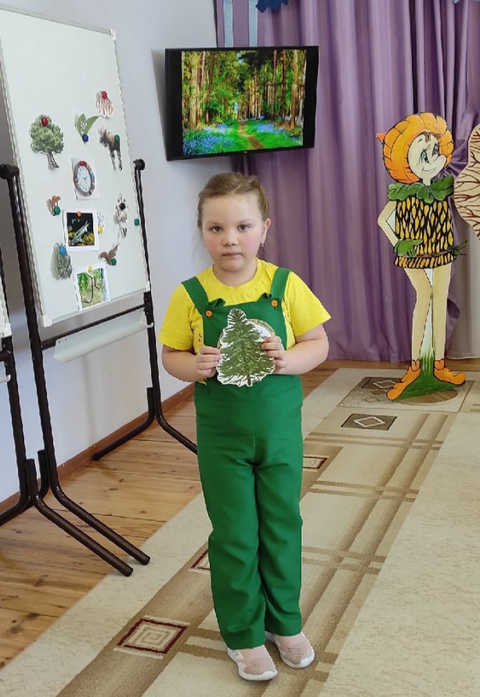
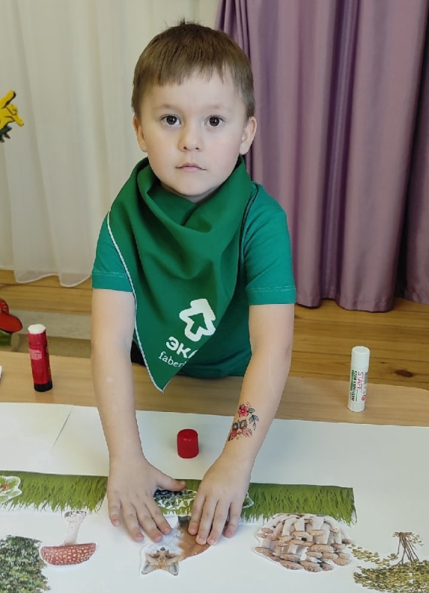

Ребята рассказывают о растениях и животных Чуварлейского бора и оформляют поздравительную телеграмму.

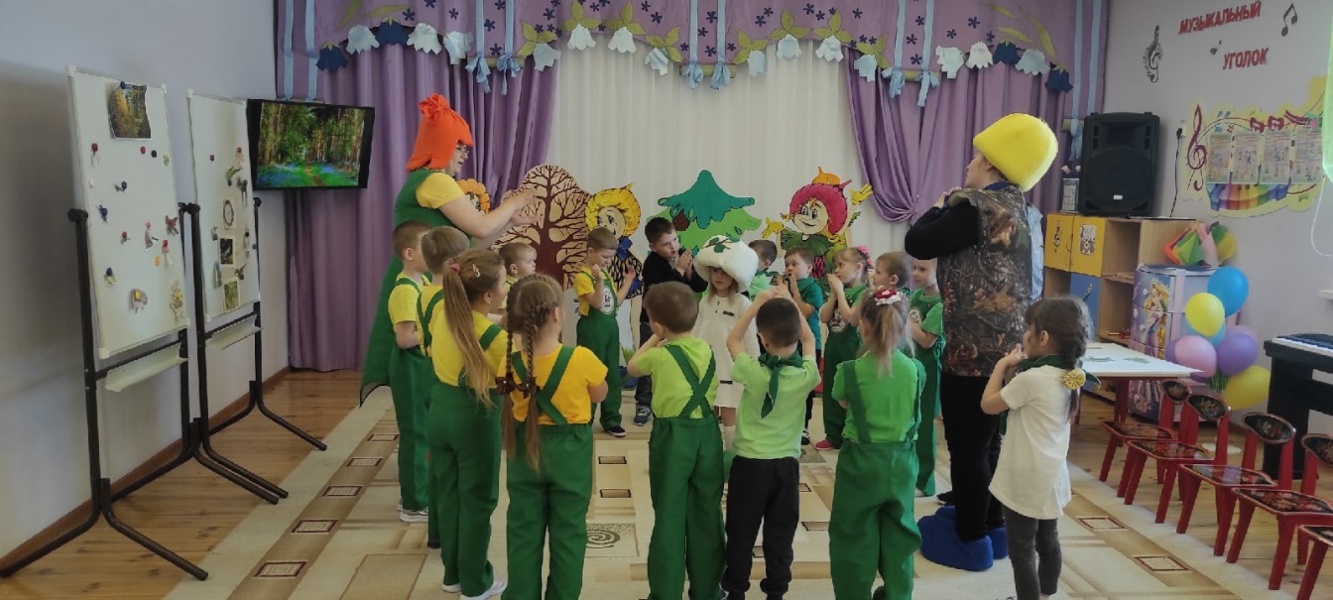

Юная берёзка закружила ребят в хороводе.
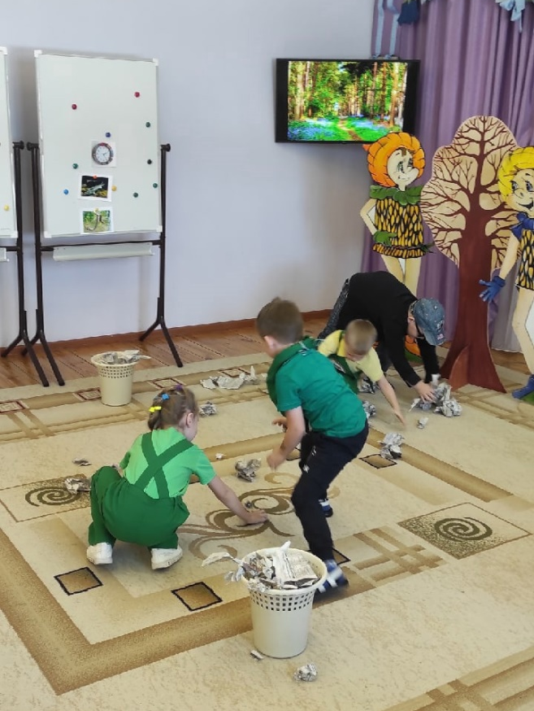

Дети помогают хулигану убрать мусор.
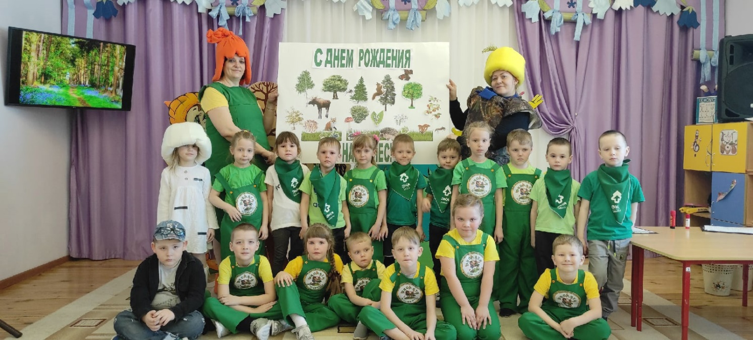

Фото на память.

